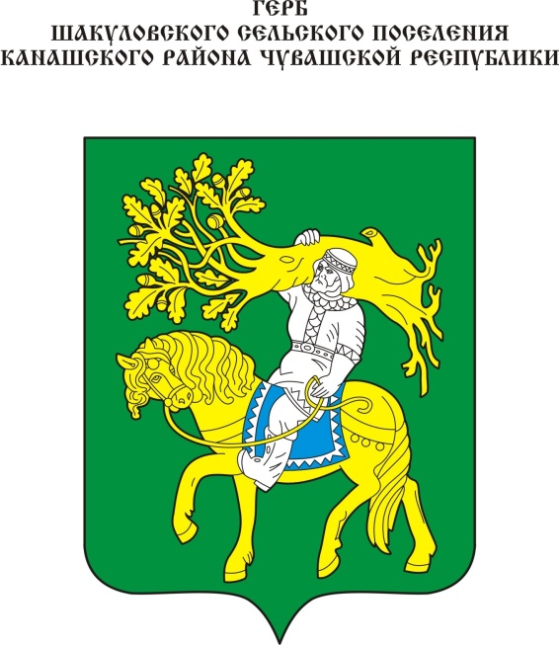
Геральдическое описание герба
Шакуловского сельского поселения Канашского района Чувашской Республики

В зеленом поле едущий на золотом, покрытом лазоревой, с серебряными украшениями, попоной, коне серебряный всадник в чувашском одеянии, держащий на правом плече золотой дуб кроной вправо. В вольной части — законодательно установленная символика Чувашской Республики.

Геральдическое описание флага
Шакуловского сельского поселения Канашского района Чувашской Республики

Прямоугольное полотнище с отношением ширины к длине 2:3, воспроизводящее композицию герба Шакуловского сельского поселения Канашского района в зеленом, желтом, белом и синем цветах.

Обоснование символики герба
Шакуловского сельского поселения Канашского района

Центральная фигура герба — всадник на коне, держащий на плече золотой дуб с корнями, олицетворяет многочисленные легенды о живших на чувашской земле великанах-улыпах.
Согласно одним легендам, чуваши произошли от племени Улыпа, другим — великаны-улыпы жили среди них. Они помогали людям корчевать лес, пахать землю. В часы опасности, нависшей над родиной, выступали в ее защиту. В одной из легенд рассказывается о великане, который сражался с врагами дубиной, при этом держал ее в руке как палку. Но если бы ударил ею слона, то убил бы его. И был он добрым и скромным. Подобные легенды были широко распространены еще в Волжской Болгарии.
Символика герба гласно отражает также и предание о том, что когда-то давным-давно эту красивую местность облюбовал в поисках незанятых земель богатырь мурза Ахпят (Ахпърт) и привел сюда свой народ.

